2022届高考物理一轮复习抛体运动能力提升
一、单选题（共8题）
1．从地面上方某点，将一小球以5m/s 的初速度沿水平方向抛出，小球经过2s落地，不计空气阻力。g取10m/s²，则抛出后2s内的水平距离是（ ）
A．5 m B．10m C．15m D．20m
2．将一物体从离水平地面5m高处水平抛出，物体落地点与抛出点间的水平距离为4m，不计空气阻力，取g=10m/s²。设该物体做平抛运动的时间为t，抛出时初速度的大小为v，则（ ）
A．t=1s，v=4m/s B．t=4s，v=4m/s
C．t=4s，v=5m/s D．t=1s，v=5m/s
3．2020东京奥运会男篮比赛中场休息时，投篮机器人登场表演投篮，引起观众的关注。某次投篮，篮球出手点刚好和篮筐在同一水平面上，距离为，篮球以与水平面成角准确入筐，不计空气阻力，取，下列说法正确的是（ ）
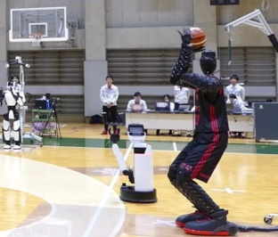
A．篮球进筐的速度为
B．篮球进筐的速度为
C．篮球出手后的最高点到篮筐的竖直高度为
D．篮球出手后的最高点到篮筐的竖直高度为
4．“套圈圈”是小孩和大人都喜爱的一种游戏，游戏规则是：游戏者站在界外从手中水平抛出一个圆形圈圈，落下后套中前方的物体，所套即所得。如图所示，小孩站立抛出圈圈并套取了前方一物体，若大人也抛出圈圈并套取前方同一物体，为考虑简单而忽略空气阻力，则（ ）
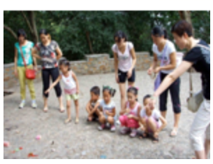
A．大人退后并下跨至与小孩等高，应以小点的速度抛出圈圈
B．大人退后并下跨至与小孩等高，应以大点的速度抛出圈圈
C．大人站在小孩同样的位置，应以大点的速度抛出圈圈
D．大人站在小孩同样的位置，不会成功套取前方同一物体
5．长征途中，为了突破敌方关隘，战士爬上陡销的山头，居高临下向敌方工事内投掷手榴弹，战士在同一位置先后投出甲、乙两颗质量均为m的手榴弹，手榴弹从投出的位置到落地点的高度差为h，在空中的运动可视为平抛运动，轨迹如图所示，重力加速度为g，下列说法正确的有（ ）
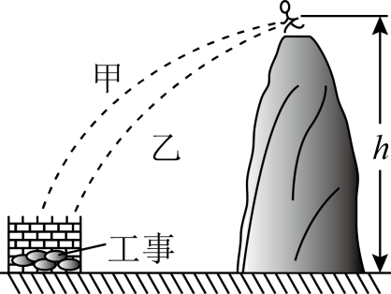
A．甲在空中的运动时间比乙的长
B．两手榴弹在落地前瞬间，重力的功率不相等
C．从投出到落地，每颗手榴弹的重力势能减少
D．从投出到落地，每颗手榴弹的机械能变化量为
6．如图所示，小球以v₀正对倾角为θ的斜面水平抛出，若小球到达斜面的位移最小，则飞行时间t为（重力加速度为g）（ ）
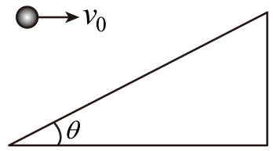
A．v₀tanθ B． C． D．
7．如图所示，O点为正四面体的顶点，处在水平面上，D点为边的中点，在O点沿不同方向水平抛出两个小球，甲球恰好落在A点，乙球恰好落在D点，空气阻力不计。则甲球和乙球平抛初速度大小的比为（ ）
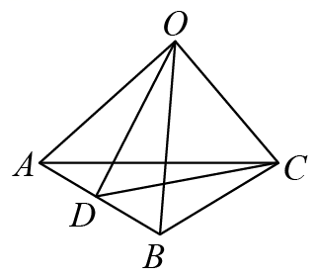
A．4：1 B．2：1 C．3：2 D．7：1
8．用水管对花坛浇水，为测量水管的喷射距离，现将管口水平放置，排水口到地面的高度为h，排水口的横截面积为S，每秒排水体积为Q，重力加速度大小为g，则水的水平喷射距离为（ ）
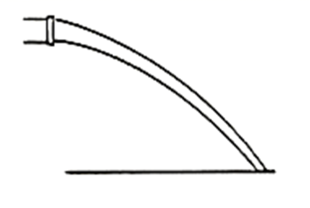
A． B． C． D．
二、多选题（共4题）
9．如图所示，从地面上同一位置抛出两小球A、B，分别落在地面上的M、N点，两球运动的最大高度相同。 空气阻力不计，则（ ）
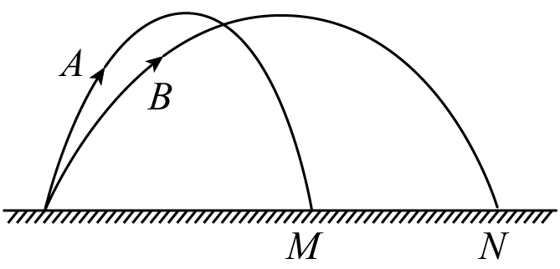
A．B的加速度比A的大
B．B的飞行时间比A的长
C．B在最高点的速度比A在最高点的大
D．B在落地时的速度比A在落地时的大
10．关于各种曲线运动，下列说法中正确的是（ ）
A．速度大小可以不变
B．速度方向可以不变
C．平抛运动是水平初速度只受重力的匀变速曲线运动
D．匀速圆周运动是速率不变的曲线运动
11．如图是检验某种平板承受冲击能力的装置，MN为半径R=0.8m、固定于竖直平面内的光滑圆弧轨道，轨道上端切线水平，O为圆心，OP为待检验平板，M、O、P三点在同一水平线上，M的下端与轨道相切处放置竖直向上的弹簧枪，可发射速度不同但质量均为m=0.01kg的小钢珠，小钢珠每次都在M点离开弹簧枪。某次发射的小钢珠落到OP上的距O点距离为的Q点。不计空气阻力，取g=10m/s²。则该次发射（ ）
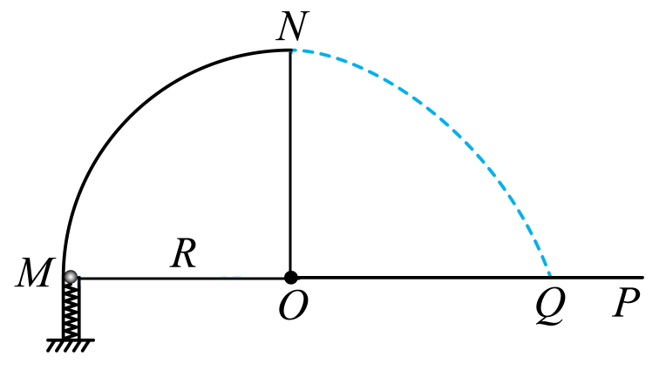
A．小钢珠经过N点时速度的大小为2m/s
B．小钢珠沿轨道经过N点时恰好与轨道无作用力
C．小钢珠离开弹簧枪时的动能为0.12J
D．弹簧释放的弹性势能为0.20J
12．如图所示，某次空中投弹的军事演习中，战斗机以恒定速度沿水平方向飞行，先后释放A、B两颗炸弹，分别击中倾角为的山坡上的M点和N点，释放A、B两颗炸弹的时间间隔为，此过程中飞机飞行的距离为；击中M、N的时间间隔为，M、N两点间水平距离为，且A炸弹到达山坡的M点位移垂直斜面，B炸弹是垂直击中山坡N点的。不计空气阻力,下列正确的是（ ）
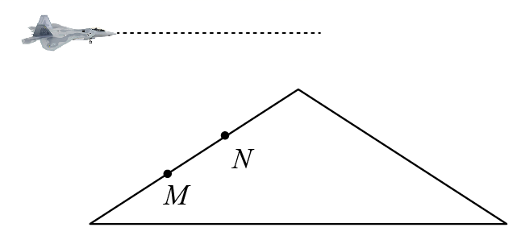
A．A炸弹在空中飞行的时间为
B．
C．
D．
三、解答题（共4题）
13．如图所示，质量m=1kg的小球用细线拴住，线长L=0.5m，细线所受拉力达到F=18N时就会被拉断。当小球从图示位置释放后摆到悬点的正下方时，细线恰好被拉断。若此时小球距水平地面的高度h=5m，重力加速度g=10m/s²，求：
（1）细线被拉断瞬间小球的速度v的大小和方向；
（2）细线被拉断后，小球在空中运动的时间；
（3）小球落地处到地面上P点距离s（P点在悬点的正下方）。
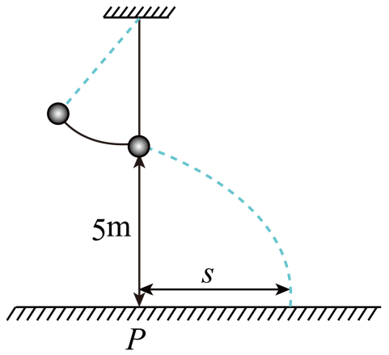
14．春游时，同学们在农田旁看见一台正在抽水的农用水泵，其出水管水平放置。只用一把刻度尺，如何估算出水泵的出水口在单位时间内流出的水量（设水从出水口均匀流出）？要求说明需测量的物理量。
15．如图所示，以一定初速度作平抛运动的物体，在点时，其速度方向与水平方向成夹角30°，在点时其速度方向与水平方向成夹角60°，已知从点至点用时，取，求：
（1）物体的水平初速度；
（2）物体由抛出点至点的运动时间；
（3）、两点的竖直高度。
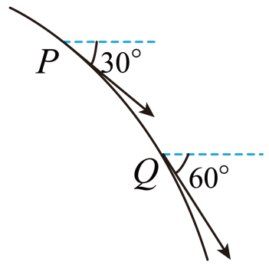
16．如图所示竖直面内的直角△ABC的BC边在水平地面上，AC边长度为12m，AB边与水平地面夹角＝53°。现从竖直边AC上距离A点为2.1m的M点由静止释放小球P，小球P做自由落体运动与正下方固定在铁架台上的三棱柱G碰撞，碰撞后速度方向水平向右，大小与碰前相同，最终落到水平地面上（小球P接触水平地面速度立即变为零），三棱柱G的位置可沿竖直方向在M点、C点之间上下调节。小球P和三棱柱G的大小都可忽略不计，空气阻力不计，sin53°＝0.8，cos53°＝0.6，g=10m/s²。求：
（1）当小球P在水平地面上的落点离C点最远时，三棱柱G到M点的距离h₁；
（2）当小球P恰好不穿出AB边时，三棱柱G到M点的距离h₂。
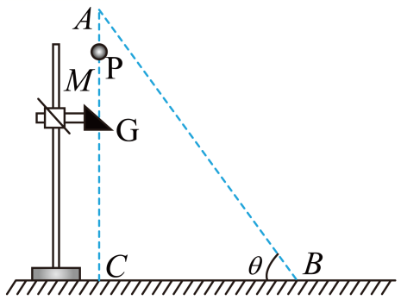

参考答案
1．B2．A3．A4．B5．C6．D7．B8．B9．CD10．ACD11．BC12．ACD
13．（1）2m/s；水平向右；（2）1s；（3）2m
14．略
15．（1）；（2）：（3）
16．（1）4.95m；（2）略
